- Podaci o pokazateljima destinacije mogu se dohvatiti u aplikaciji eTZ – Turistička zajednica - https://www.evisitor.hr/eTZ/
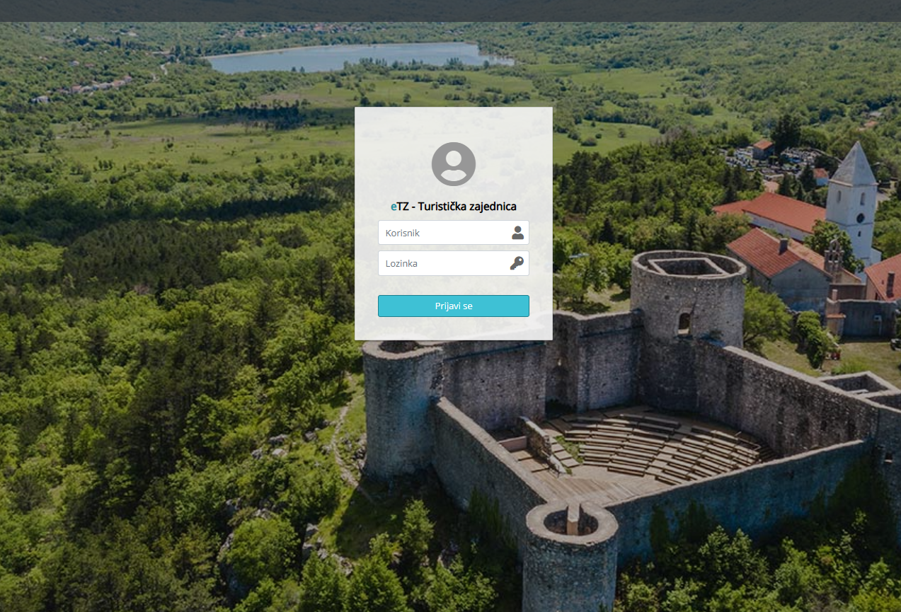
Slika 1. Aplikacije eTZ
- Za prijavu u aplikaciju koriste se pristupni podaci koji odgovaraju onima koji se koriste za prijavu u eVisitor sustav
  - Korisničko ime
  - Lozinka
- Nakon prijave u aplikaciju eTZ, potrebno je u izborniku odabrati „Pokazatelj destinacije“
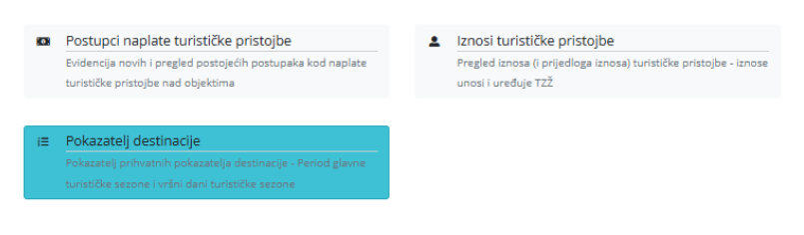
Slika 2. Pregled izbornika

- Na ekranu su dostupni izračunati podaci pokazatelja destinacije koji se mogu koristiti za daljnju analizu.

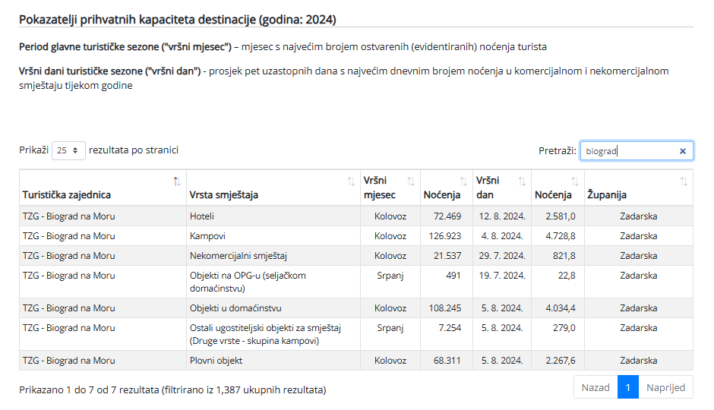
Slika 3. Podaci pokazatelja destinacije

